Муниципальное бюджетное дошкольное образовательное учреждение
Центр развития ребенка - детский сад №5 «Умка»
357623, г.Ессентуки, ул. Просторная,34
Тел/факс (87934) 58285. E-mail: doyymka5@yandex.ru

«Утверждёно»
Заведующий МБДОУ ЦРР
№ 5 «Умка»
______________________________
Баскова Е.Д.

Конспект интегрированного занятия
В средней группе №2 «Солнышко»
«Поможем Песочной фее»

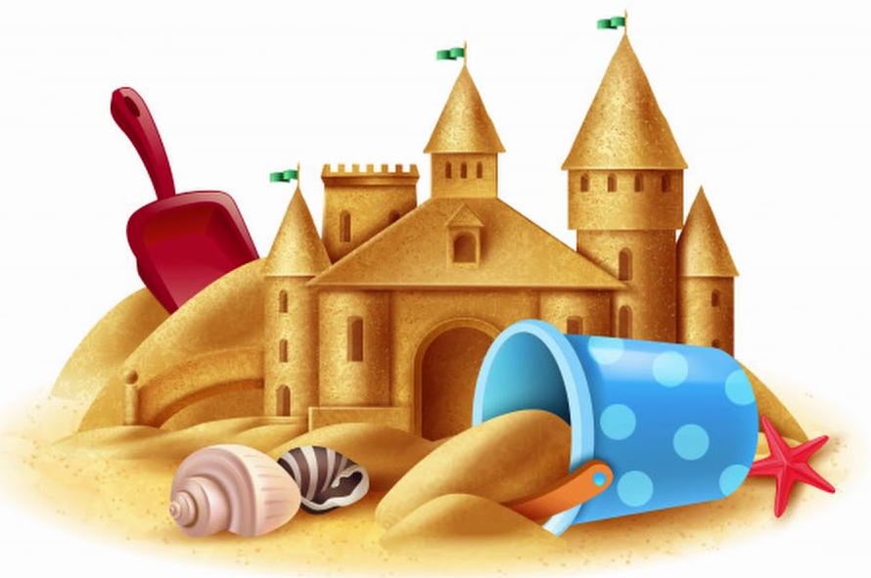

Педагог-психолог:
Кочкина Н. Н.

г. Ессентуки 2022г.

Конспект интегрированного занятия
В средней группе №2 «Солнышко»
«Поможем Песочной фее»
Цель: формировать у детей речевую и коммуникативную компетентность умение поддерживать диалог, вести беседу; побуждать детей к выполнению разнообразных действий с песком, самостоятельно создавать заданное задание; развивать воображение, фантазию, внимание, тактильный анализатор, мелкую моторику рук; доброжелательность, любознательность дошкольников.
Оборудование: ковер, столы, стулья, сенсорная коробка, лотки для песка 6 штук, манка, кинетический песок, кукла фея, зеленые кружочки на палочке, игрушечные домики и деревья, волшебный порошок, колпачки 6 штук, мантии 6 штук, ракушки и камешки для украшения, ноутбук.
Ход занятия
Педагог-психолог: Здравствуйте ребята! Рада вас видеть. Сегодня у нас гости. Давайте поприветствуем наших гостей.
Дети: Здравствуйте!
Педагог-психолог: Молодцы! Ребята, а какое у вас сегодня настроение?
Дети: Хорошее, радостное, веселое.
Педагог-психолог: Ребята, чтобы наше настроение было еще лучше, давайте поприветствуем друг друга. Проходите на ковер и становитесь в круг.
Ритуал приветствия: «Мой друг»
Доброе утро!
Собрались все дети в круг
Я твой друг, и ты мои друг.
Крепко за руки возьмёмся
И друг другу улыбнёмся.
Педагог-психолог: Я улыбнусь вам, а вы улыбнитесь друг другу. Чтобы у нас весь день было хорошее настроение.
Педагог-психолог: Ой, ребята, посмотрите, кто к нам пришел?
Дети: Это фея.
Педагог-психолог: Правильно, это фея. Ребята, давайте поздороваемся с феей.
Дети: Здравствуй фея.
Фея: Здравствуйте ребята! Меня зовут Песочная фея. Я прилетела к вам из волшебной «Песочной страны». Я очень расстроена.
Педагог-психолог: Фея, скажи пожалуйста, почему ты расстроена?
Фея: Ой, ребята, случилась беда в «Песочной стране». Вчера налетел сильный ветер и унес всех животных из моего зоопарка.
Педагог-психолог: Не расстраивайся фея, мы с ребятами тебе поможем. Правда, ребята?
Дети: Да, конечно поможем!
Фея: Спасибо ребята! Чтобы мне помочь, нам надо полететь в «Песочную страну».
Педагог-психолог: Фея, скажи пожалуйста, а на чем мы сможем полететь?
Фея: Мы сможем полететь на волшебном ковре-самолете (показывает на ковер).
Педагог-психолог: Но это обычный ковер!
Фея: С моим волшебным порошком, он станет самым настоящим ковром-самолетом (показывает волшебный порошок).
Педагог-психолог: Ребята хотите полететь на волшебном ковре-самолете?
Дети: Да, мы хотим полететь на ковре-самолете!
Фея: Для того чтобы ковер-самолет нас перенес в «Песочную страну», надо сказать всем вместе слова: раз, два, три ковер-самолет лети и закрыть глаза, я вас посыплю волшебным порошком и мы полетим.
Педагог-психолог: Тогда присаживайтесь на ковер как я. Давайте все вместе скажем слова раз, два, три ковер-самолет лети.
Дети: Раз, два, три ковер-самолет лети!
Фея: А сейчас закрывайте глаза, я вас посыплю волшебным порошком и мы полетим. Когда мы прилетим, я скажу, только тогда можно будет открывать глаза!
Фея: Ребята открывайте глаза. Мы попали «Песочную страну».
Педагог-психолог: Ребята, посмотрите, мы действительно попали в «Песочную страну»! Давайте посмотрим, что случилось.
Все подходят к столам.
Фея: Здесь у меня был зоопарк с разными животными, но сильный ветер унес всех животных и навел беспорядок в зоопарке. Домики разрушены, деревья валяются. Не знаю, что мне делать! (плачет)
Педагог-психолог: Фея, не плачь! Мы тебе поможем с ребятами! Поможем фее, ребята?
Дети: Да, поможем фее!
Фея: Спасибо ребята! Но чтобы мне помочь вам надо превратиться тоже в волшебников. Для этого у меня есть колпачки и мантии волшебников.
Педагог-психолог: Спасибо фея! Ребята подходите по очереди, я вам помогу надеть волшебные колпачки и мантии.
Одеть детям колпачки и мантии.
Педагог-психолог: Ребята, теперь вы тоже волшебники! Но как мы можем помочь фее, ведь кроме песка больше ничего нет?
Дети: Мы можем нарисовать животных на песке.
Педагог-психолог: Правильно ребята! Так как мы попали в песочную страну и животные у нас будут из песка. А каких животных вы можете нарисовать?
Дети: Собаку, кошку, слона, жирафа и т.д.
Педагог-психолог: Отлично! Подходите к песочницам и присаживайтесь на стульчики. Давайте вспомним правила поведения с песком.
Дети: Нельзя брать песок в рот и бросать его в других людей. Нельзя разрушать то, что построили или нарисовали на песке другие дети. Поиграл с песком — помой ручки и покажи чистые ладошки.
Педагог-психолог: Молодцы ребята, все правила знаете. Посмотрите, какой песок в песочнице?
Дети: белый, сухой, сыпучий, легкий.
Педагог-психолог: Молодцы ребята! А сейчас прежде чем рисовать, давайте разомнем наши пальчики.
Пальчиковая гимнастика: «Дружба»
Дружат в нашей группе девочки и мальчики,
(пальцы рук соединяются ритмично в «замок»)
Мы с тобой подружим маленькие пальчики,
(ритмичное касание одноименных пальцев обеих
рук)
Раз, два, три, четыре, пять,
(поочередное касание одноименных пальцев,
начиная с мизинца)
Начинай считать опять.
Раз, два, три, четыре, пять,
Мы закончили считать.
(руки виз, встряхнуть кистями)
Педагог-психолог: Вот теперь мы готовы рисовать. Вы можете на песке нарисовать свое животное, которое будет жить в зоопарке у песочной феи. Можно рисовать пальчиками и ладошками животных. После того как нарисуете, придумайте имя своим животным. Еще их можно будет украсить ракушками и камушками. Кто нарисует и придумает имя своему животному, берет в руки зеленый кружочек на палочке, который лежит у всех с правой стороны. Так я и Песочная фея узнаем, что вы закончили свою работу.
Дети рисуют животных на песке.
Педагог-психолог: Ребята, какие замечательные животные у вас получились! По очереди расскажите какое животное вы нарисовали и как его зовут.
Дети: рассказывают какое животное нарисовали и как его зовут.
Фея: Спасибо ребята, что мне помогли! Мне очень понравились ваши животные!
Педагог-психолог: Ой, ребята! А фея стала веселая, посмотрите!
Фея: Спасибо ребята! Вы мне очень помогли и теперь у меня хорошее настроение! Давайте с вами поиграем! Выходите, становитесь на наш ковер в круг, сейчас будем играть.
Мы ногами топ-топ
Мы ногами топ-топ,
Мы руками хлоп-хлоп!
Мы глазами миг-миг,
Мы плечами чик-чик.
Раз — сюда, два - туда,
Повернись вокруг себя.
Раз — присели, два — привстали,
Руки кверху все подняли.
Сели - встали, сели - встали,
Ванькой-встанькой словно стали.
Педагог-психолог: Спасибо тебе фея за такую веселую игру! Мы были рады тебе помочь! А наше волшебное путешествие заканчивается и нам пора возвращаться в детский сад.
Фея: Ребята, благодарю вас за помощь и дарю вам на память волшебные колпачки.
Педагог-психолог: Ребята, давайте снимем волшебные мантии и скажем фее до свидания и отправимся обратно на ковре-самолете в детский сад.
Дети: До свидания фея, мы были рады тебе помочь!
Фея: До свидания ребята!
Педагог-психолог: Проходите на наш ковер самолет. Помните какие слова нам надо сказать?
Дети: Да, помним!
Педагог-психолог: Правильно, давайте все вместе скажем слова: раз, два, три ковер-самолет лети и закрываем глаза.
Дети: раз, два, три ковер-самолет лети!
Педагог-психолог: Закрывайте глазки и полетели.
Педагог-психолог: Можете открыть глазки. Вот и вернулись мы обратно в детский сад. Ребята, скажите пожалуйста, что мы с вами сегодня делали?
Дети: Сегодня мы помогали фее сделать животных для зоопарка. Летали на ковре-самолете, играли. Мы были волшебниками.
Педагог-психолог: Что вам понравилось?
Дети: рассказывают, что им понравилось.
Педагог-психолог: Хорошо ребята! Вы, умницы, что помогли фее и развеселили ее. Но пора возвращаться в группу. Давайте попрощаемся с гостями. И пойдем в группу.
Дети: До свидания!

